RİSK DEĞERLENDİRME STANDARTLARI

Standart 6: Risklerin Belirlenmesi ve Değerlendirilmesi
İdareler, sistemli bir şekilde analizler yaparak amaç ve hedeflerinin gerçekleşmesini engelleyebilecek iç ve dış riskleri tanımlayarak değerlendirmeli ve alınacak önlemleri belirlemelidir.
Bu standart için gerekli genel şartlar:
6.1. İdareler, her yıl sistemli bir şekilde amaç ve hedeflerine yönelik riskleri belirlemelidir.
6.2. Risklerin gerçekleşme olasılığı ve muhtemel etkileri yılda en az bir kez analiz edilmelidir.
6.3. Risklere karşı alınacak önlemler belirlenerek eylem planları oluşturulmalıdır.
RİSK DEĞERLENDİRME
- Risk, beklenen ama ne zaman olacağı, nasıl meydana geleceği ve ne kadar zarar vereceği bilinmeyen olaylardır.
- Riskin, olma olasılığı ve olduktan sonra yaratacağı etki gibi iki temel özelliği vardır.
- Risk değerlendirmede temel amaç, kurumun hedeflerinin gerçekleşmesini engelleyen önemli riskleri tespit ve analiz etmek, değerlendirmek, alınacak önlemleri belirlemek ve uygulamaktır.
- Ana faaliyetleri etkileyen riskler yılda en az bir kere detaylı olarak analiz edilmelidir.
- Risklerin ortaya çıkarılması ve yönetilmesi çalışmaları birimlerde oluşturulan “RİSK BELİRLEME VE DEĞERLENDİRME GRUBU” tarafından yürütülür.
- Riskler sabit değildir.
- Riskler birimlere ve yürütülen faaliyetlere göre farklılıklar gösterir.
- Riskleri belirlerken çalışanların görüşleri alınmalı ve sürece katılmaları sağlanmalıdır.
Riskleri ortaya çıkarmanın en kolay ve hızlı yolu işi yapanlardan bilgi almaktır.
Bunun için her bir personele süre verilerek yaptıkları işlerle ilgili yaşadıkları sorunları, karşılaştıkları tehlikeleri, bunlara nasıl tepki gösterdiklerini, çözüm önerilerinin neler olabileceğini bir kâğıda not etmelerini isteyin.
Daha sonra bu bilgileri risk değerlendirme grubu ile analiz edin. Gerekirse çalışanlarla yüz yüze görüşerek, tehlikeleri enine boyuna tartışın.
Alınan bu bilgilere göre o birimde yürütülen faaliyetlerle ilgili riskleri ayıklayın, büyüklükleri, önem ve öncelik düzeyini belirleyin, meydana gelme olasılıklarını ve yaratacağı etkileri ölçün.
Olası risklere “kabul etme”, “transfer etme”, “meydana gelme ve etkisini azaltma” ve son çare “faaliyeti durdurma” gibi yöntemlerden biri ile cevap verin, kontrol altında tutacak önlemleri belirleyin.
Risk Değerlendirme Grubu olarak karar verin, uygulayın ve sonuçları raporlayın.

Riskleri belirlemede bizlere yardımcı olabilecek sorular
Amaca ulaşma yolunda neler yanlış gidebilir?
Nerelerde sorun yaşanır?
Başarısız olmamıza neden olabilecek işler nelerdir?
Hangi alanlarda ya da yerlerde zayıfız?
Hangi varlıkları daha çok korumalıyız?
Hırsızlık veya yolsuzluk alanları neler olabilir?
Faaliyetlerimiz hangi durum ya da olaylar karşısında aksayabilir, durabilir?
En kritik bilgi kaynaklarımız nelerdir?
En fazla harcama yaptığımız alanlar hangileridir?
Takdire dayanan, bir kişi tarafından alınan kritik kararlar nelerdir?
Hangi faaliyet veya süreçler daha karmaşıktır?
İdari, mali ve cezai yaptırımlara maruz kaldığımız alanlar hangileridir?

RİSK MATRİSİ
Risk değerlendirmede 5x5, 3x3, 10x10 gibi matrislerden yararlanılır. Risk matrisi, riskin olma olasılığı ve olduktan sonra yaratacağı etki gibi iki değişkeni analiz etmek için kullanılan bir değerlendirme aracıdır. Belirlenen risklerin her birine 1’den 5’e kadar bir etki değeri (soldan sağa) ve bir olasılık değeri (yukarıdan aşağıya) verilir.
Etki ve olasılık düzeyi en düşük için 1, en yüksek için 5 değeri kullanılır. Sırası ile olasılık değerleri etki değeri ile çarpılarak her bir olayın risk puanı veya risk skoru bulunur.
Örneğin, iyi korunmayan bir depoda hırsızlık olma olasılığı 3, hırsızlık sonrası meydana gelecek zarar 4 ise, risk skoru 3 x 4 = 12 olacaktır. Bu sonuç risk matrisinde aşağıdaki şekilde gösterilir:

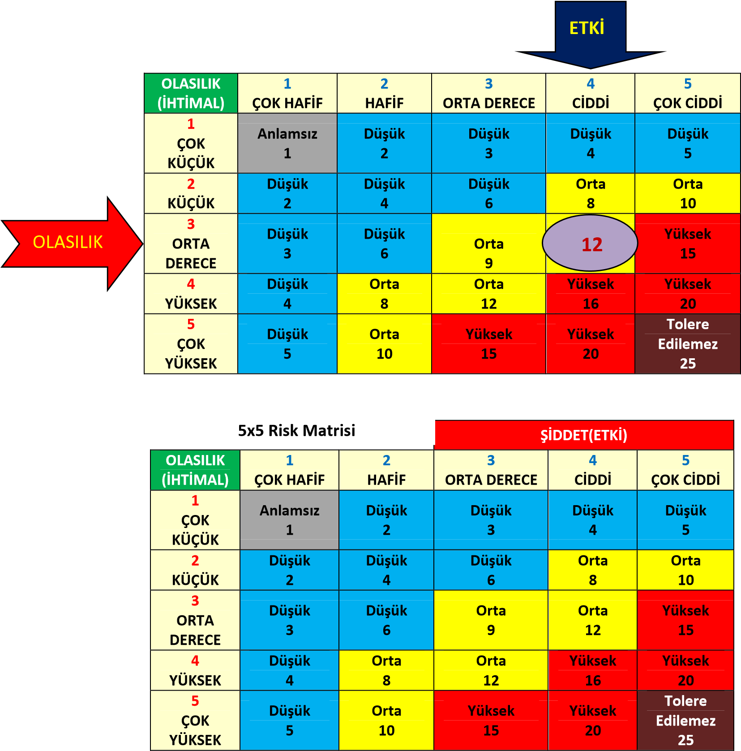

 | OLASILIK DERECELENDİRME BASAMAKLARI
(1) | Çok Küçük. Risk beklenmiyor, olma olasılığı çok zayıf.
(2) | Küçük. Risk çok az. Alınan önlemler yeterli. Mevcut kontrol sistemini sürdürün.
(3) | Orta Derece. Risk az da olsa mevcut. Hazırlıklı olmalı. İzlenmeli.
(4) | Yüksek. Önemli derecede kontrol ve risk yönetimine ihtiyaç var.
(5) | Çok Yüksek. Risk her an olabilir. Kontrol edilememesi durumunda faaliyeti derhal durdurun.

 | ETKİ DERECELENDİRME BASAMAKLARI
(1) | Çok Hafif. Zararsız. Herhangi bir kayıp yok.
(2) | Hafif. Kayda değer bir zarar ve kayıp yok, kıymetsiz.
(3) | Orta Derece. Zarar var ancak telafisi mümkün.
(4) | Ciddi. Önemli zarar var. Kayıp yüksek.
(5) | Çok Ciddi. Telafisi mümkün olamayacak kadar büyük zarar.

Risk Belirleme Ve Yönetimi Süreci

UYGULAMA: Teknik Servisin talebi üzerine baskı odası için 1 adet fotokopi makinesi satın alınacaktır.

Bu satın alma işlemi ile ilgili olası riskler ve bu risklere karşı alınacak önlemler neler olabilir?

Şu sorularla işe başlayın:

- Nerelerde hata yaparız? (Örneğin, fotokopi makinesine gerçekten ihtiyaç var mı? Yeni teknoloji, ürünü müdür? Diğerlerinden daha ekonomik ve verimli çalışan bir makine mi seçildi? Marka ve firma seçimi yeterli mi? Şartname iyi hazırlanmış mı? Garanti şartları ve yakın teknik servis var mı? Başka birimlerde aynı makineyi kullanan kişilerle görüşüldü mü, makine numunesi incelendi mi? … )
- Nerelerde sorun yaşarız? Yeterli eğitim verilecek mi? Makineyi kullanacak uygun eleman var mı? Talepleri karşılayacak, iş yününü azaltacak düzeyde verim sağlayacak mı? …
- Bu satın alma işleminde usulsüzlük, yolsuzluk ihtimali var mı? Makinenin özellikleri ile ilgili yeterince araştırma yapıldı mı? Piyasa fiyat araştırması yeterine yapıldı mı? Fiyat araştırması için farklı kişiler kullanıldı mı? Araştırmaya yapan kişiler güvenilir mi? Fotokopi makinesi ile ilgili internet ve diğer haberleşme araçlarından yararlanıldı mı? Şartname genel mi? Makine hazırlanan teknik şartnameye uygun olarak Muayene ve Kabul Komisyonu tarafından teslim alındı mı? …
- Makinenin satın alınması faaliyetleri etkiler mi? Makinenin satın alınması, fotokopi çekimi için beklenen süreyi azaltacak mı? Çekim kalitesi yükselecek mi? Bu makinen alınmaması fotokopi hizmetlerini aksatır mı?
- Makinenin satın alınması bütçede ön görülmüş mü? Fotokopi alımı bütçe teklifinde yer almış mı?
- Makinenin satın alınması kritik bir karar mıdır? Daha öncelikli satın alınması gereken başka bir cihaz var mı? Fotokopi makinesinin satın alınması olmazsa olmaz mıdır?

